Manual de uso de shareplay

Carlos Mateo Esteban y Juan Pujalte

En este manual se va a enseñar las nociones básicas de uso de esta aplicación para el usuario, si eres un usuario aquí tendrás todo lo necesario para poder aprender a usar la aplicación.

La aplicación es intuitiva y tiene un uso sencillo, tendrá dos pantallas de carga, para ello explicaremos la primera pantalla al iniciar la aplicación para empezar a explicar su uso.

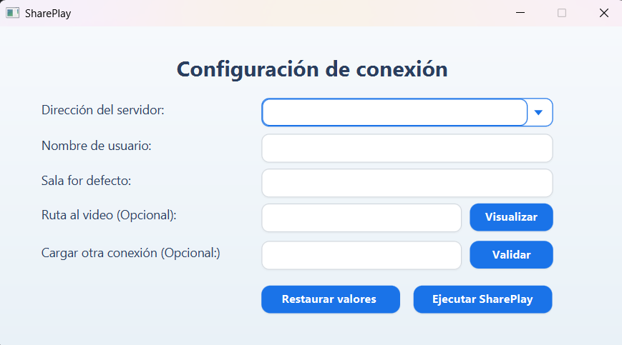

En esta primera pantalla de carga la tenemos para iniciar la conexión al servidor y conectarnos a la sala donde están los demás integrantes y comenzar con la reproducción del video bien del que le hemos pasado en esta primera vista como ruta de video o bien una vez conectado y con el reproductor iniciado el video que le pasemos al reproductor.

Tenemos que rellenar los tres campos de manera obligatoria, para el primer campo tiene una lista de los servidores públicos que hay para poder conectarnos o bien podemos poner un servidor que hemos desplegado privado como vemos a continuación.

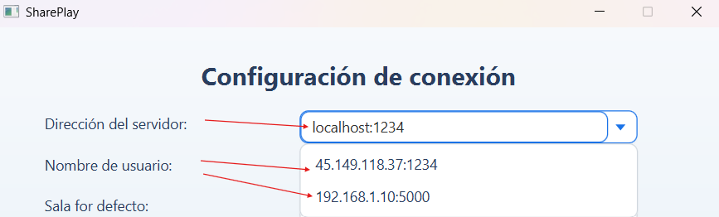

Como vemos podemos elegir o bien escribir nosotros el host que queramos privado, seguidamente tenemos que rellenar el nombre de usuario y sala por defecto de manera obligatoria, de no hacerlo en alguno de estos tres campos veremos error al intentar conectar.

Como podemos ver, son requeridos, una vez rellanamos los campos podemos clickar en la conexión y veremos que se inicia la segunda pantalla de carga junto con el reproductor MPV, de esta manera como solo hemos rellenado los campos por defecto se inicia la siguiente imagen donde se ve que de momento estamos nosotros solos en la sala y el nombre de la sala, tendríamos que pasarle al reproductor el video que queremos ver arrastrándolo, por ejemplo.

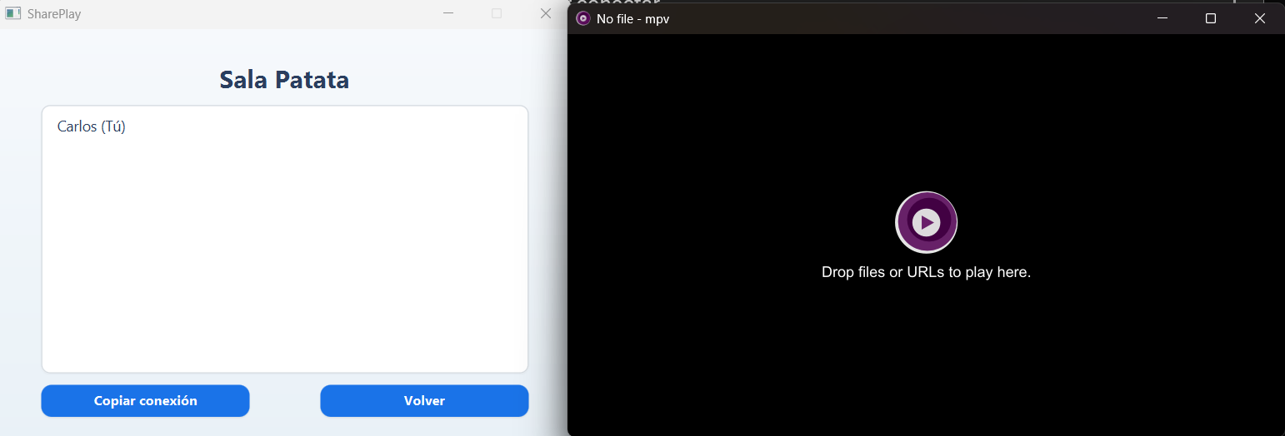

En esta pantalla podemos esperar a que los demás integrantes de la sala vayan llegando o en el caso de que queramos pasarle la configuración de conexión a otra persona para que se conecte a la misma sala podemos pasarle el código que podemos copiar en el botón copiar conexión.

Con este botón lo que hacemos es copiar la configuración actual en el portapapeles de nuestro sistema para que otro usuario la copie cuando se la pasemos, una vez se la pasamos el usuario puede ponerla en el siguiente campo y validar.



De esta manera lo que hace es que la dirección de servidor y la sala se ponen en sus respectivos campos al validar, así facilita la conexión.

En la segunda vista también podemos salir de la sala y cerrar la conexión y cerra el reproductor, esto lo haremos dándole al botón de volver.

Este botón lo que hace es cerrar esta segunda vista con el reproductor y salir de esta y cerra la conexión con el servidor devolviéndonos a la primera vista, pero la aplicación recuerda tu ultima conexión por lo que se vería de la siguiente forma.

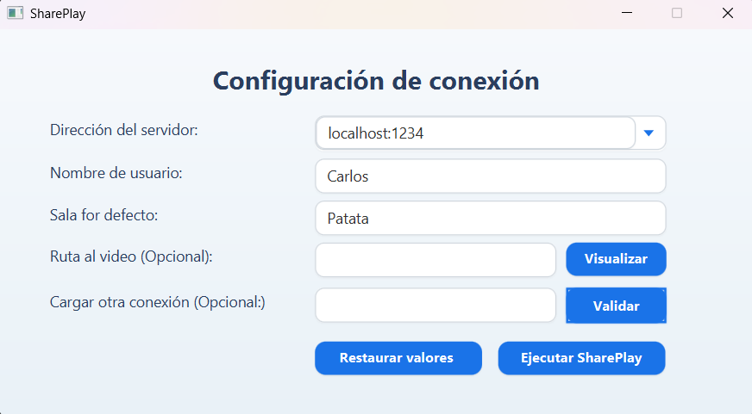

Aquí podemos volver a conectarnos a la última conexión o bien podemos cambiarla en cualquier momento, también como hemos indicado podemos ejecutar el shareplay e iniciar el reproductor y la conexión pasándole la ruta del video que queremos que inicie junto con la conexión clickando en visualizar que nos abre el explorador de archivos para elegir el video a ver.

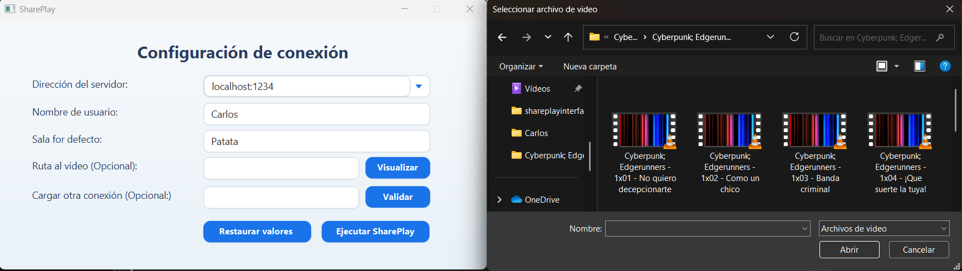



Como podemos ver elegimos el fichero que queramos reproducir y finalmente conectamos imaginemos a la sala con los demás integrantes con el video cargado a la espera de empezar la reproducción, esto lo vemos a continuación.

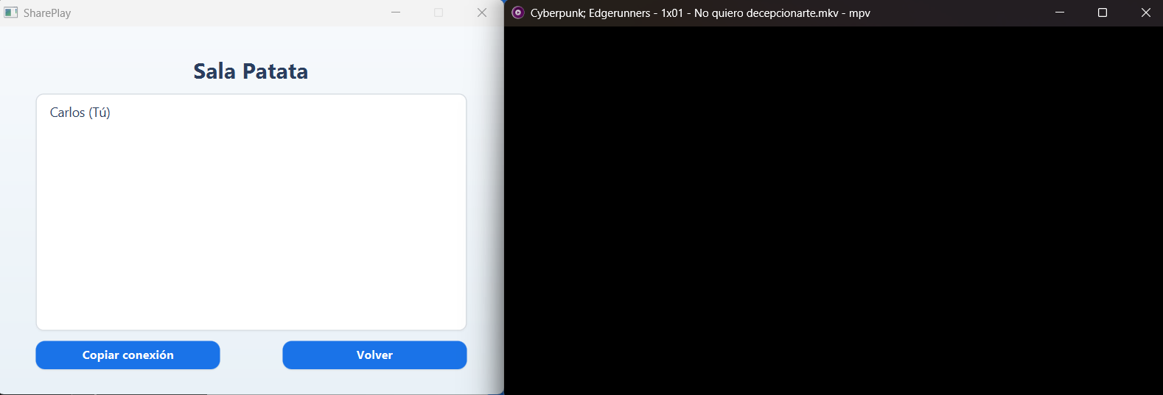

También podemos pasarle un video de Youtube para que se inicie pasándole la URL al video de inicio.



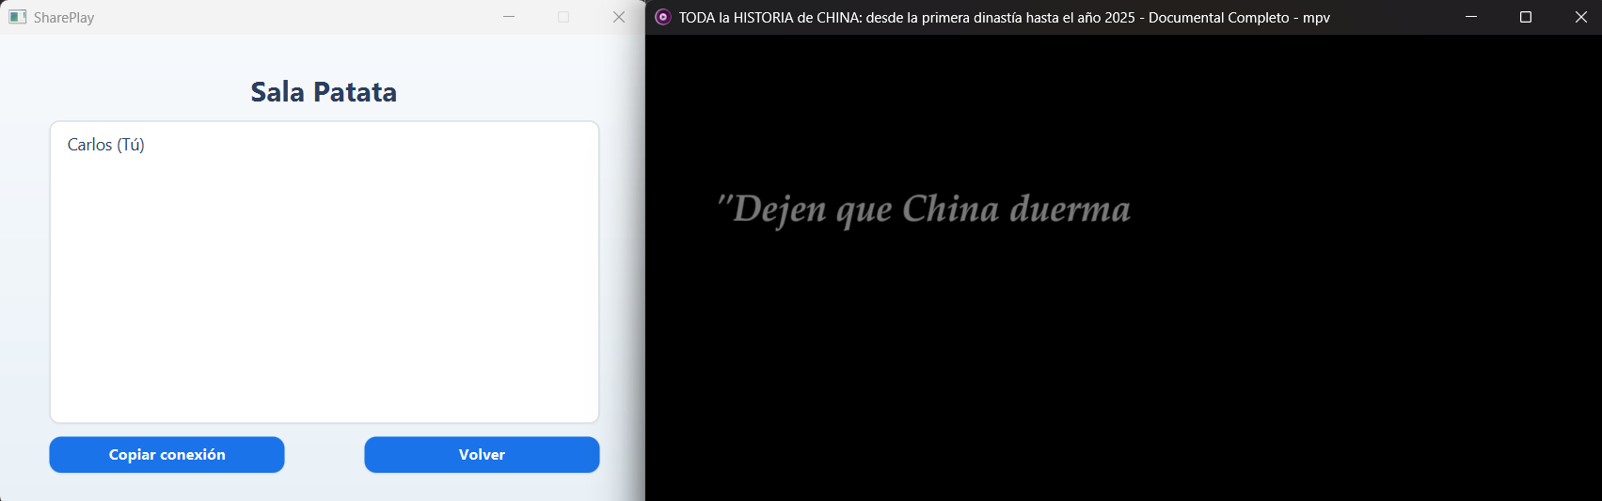

Finalmente, si queremos borrar la configuración de la aplicación para empezar de cero podemos hacerlo desde el botón restaurar valores.



Así dejaremos la aplicación como la primera vez que la ejecutamos como podemos ver.

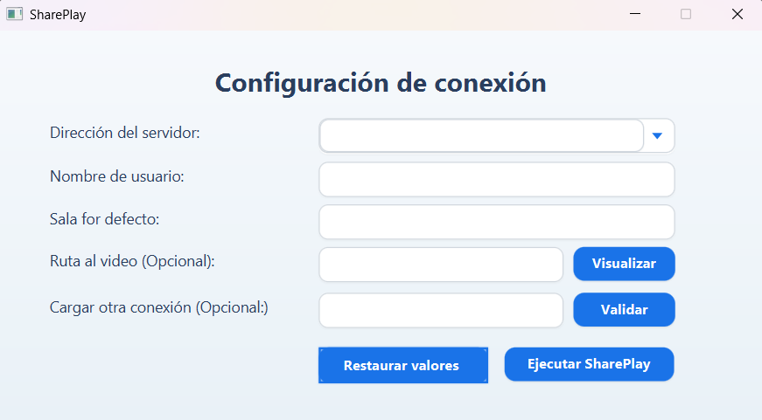

De esta manera se usa la aplicación para poder llevar a cabo la conexión e inicialización de video con o sin ruta para poder ver un video de forma sincronizada con los demás usuarios de la sala, también podemos copiar el código que nos ha facilitado un amigo para cargar conexión.